**TECNICA PARA LA RESOLUCIÓN DE PROBLEMAS CON EL APOYO DEL COMPUTADOR:**

programa que calcula la nota final de 3 parciales teniendo en cuenta sus porcentajes y especificando si aprobo o reprobo teniendo en cuenta la nota final y inasistencias

**. PASOS:**

1. **Análisis y clasificación del enunciado del problema en sus elementos**

|  |  |  |
| --- | --- | --- |
| **Elemento** | **Valor** | |
| Captura de Datos | Notas de los 3 periodos |  |
| nombre |  |
| Porcentaje de cada nota |  |
| Numero de inasistencias |  |
| Operaciones Aritméticas  Preguntas  Observaciones-0 | NF= (n1)(%)+(n2)(%)+(n3)(%) | |
| Si nf es =>3.5 y inasistencias es < 12 “aprobado” sino  “reprobado” | |
|  | |
|  | |
| ¿Cual es la nota final? |  |
| Aprobo o reprobo |  |
|  |  |
|  |  |
|  | |
|  | |
|  | |
|  | |

1. **Diagrama Entrada – Proceso – Salida**

**Entradas Procesos Salidas**

Nombre Notas

Porcentaje de notas ”

Inasistencias

Nombre Nota final

Aprobo o reprobo

1. **Análisis de Procesos Aritméticos**

|  |
| --- |
| Si nf es =>3.5 y inasistencias es < 12 “aprobado” sino “reprobado” |
| NF= (n1)(%)+(n2)(%)+(n3)(%) |

1. **INTERFAZ**

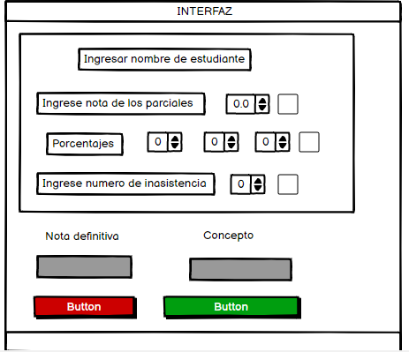

btnbor

btncal

TxTcon

TxTdef

TxTinas

TxTpor

Txtnp

Txtnom

1. **Algoritmos**

|  |  |
| --- | --- |
| **Paso** | **Descripción** |
| 0 | Inicio |
| 1 | **Declaración de las variables** |
| 2 | definir n1,n2,n3 como Real |
| 3 | definir p1,p2,p3,i,nf como REAL |
| 4 | definir nombre Como Caracter |
| 5 | **Inicialización de variables**  n1 =0.0 |
|  | n2=0.0 |
|  | n3=0.0 |
|  | p1=0.0 |
|  | p2=0.0 |
|  | p3=0.0 |
|  | i=0.0 |
|  | nf=0.0 |
| 6 | **Captura de datos** |
| 7 | Leer nota 1 |
| 8 | Leer nota 2 |
| 9 | Leer nota 3 |
| 10 | Leer % nota 1 |
| 11 | Leer %nota 2 |
| 12 | Leer % nota 3 |
|  | **Operaciones aritméticas y condicionales** |
| 13 | NF= (n1)(%)+(n2)(%)+(n3)(%) |
| 14 | Si nf es =>3.5 y inasistencias es < 12 “aprobado” sino  “reprobado” |
|  | **Imprimir resultado** |
| 15 | Nombre |
| 16 | Nf |
| 17 | Fin |

1. **Tabla de Datos**

|  |  |  |  |  |  |  |  |  |
| --- | --- | --- | --- | --- | --- | --- | --- | --- |
| **Identificador** | **Tipo** | **TipoDato** | **Valor Inicial** | **Ambito** | | | **Observaciones** | **Documentación** |
| E | P | S |
| n1 | Variable | Real | 0.0 | E |  |  |  | Variable donde se va a almacenar un dato ingresado por el usuario. (nota 1) |
| n2 | Variable | Real | 0.0 | E |  |  |  | Variable donde se va a  almacenar un dato ingresado por el usuario. (nota 2) |
| n3 | Variable | Real | 0.0 | E |  |  |  | Variable donde se va a  almacenar un dato ingresado por el usuario. (nota3) |
| p1 | Variable | Real | 0.0 | E | P |  |  | Variable donde se va a almacenar un dato ingresado por el usuario y se realiza un proceso aritmetico.  (porcentaje 1) |
| p2 | Variable | Real | 0.0 | E | P |  |  | Variable donde se va a almacenar un dato ingresado por el usuario y se realiza un proceso aritmetico.  (porcentaje 2) |
| p3 | Variable | Real | 0.0 | E | P |  |  | Variable donde se va a almacenar un dato ingresado por el usuario y se realiza un  proceso aritmetico. (porcentaje 3) |
| i | Variable | Real | 0.0 | E | P |  |  | Variable donde se va a almacenar un dato ingresado por el usuario y se realiza un  proceso aritmetico. (inasistencias) |
| Nf | variable | real | 0.0 |  | P | S |  | Variable donde se va a almacenar una de las respuestas de una operación  aritmetica. (nota final) |
| Nombre | Variable | caracter | “” | E |  | S |  | Variable donde se va a almacenar el nombre digitado por el usuario y se va a mostrar como un dato de  salida (nombre) |

1. **Tabla de Expresiones Aritméticas y Computacionales**

|  |  |
| --- | --- |
| **Expresiones Aritméticas** | **Expresiones Computacionales** |
| La nota final = nota 1 * porcentaje 1 + nota 2 * porcentaje 2 + nota 3 * porcentaje3 | NF= (n1)(%)+(n2)(%)+(n3)(%) |
|  |  |
|  |  |
|  |  |
|  |  |
|  |  |
|  |  |

1. **Diagrama de Flujo de Datos**

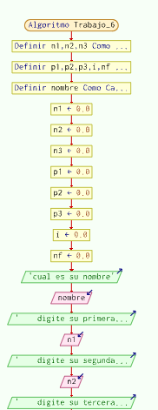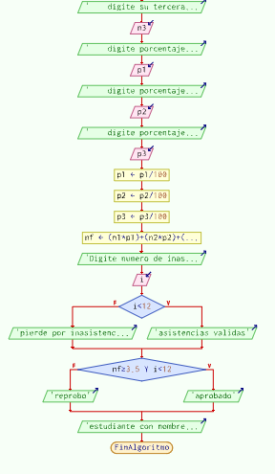

1. 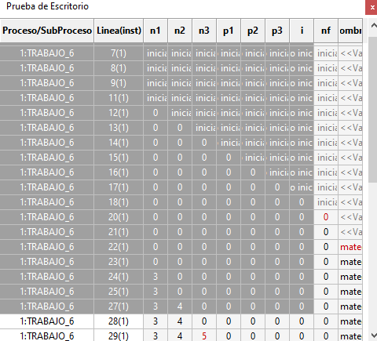**Prueba de Escritorio**
2. **Pseudocódigo**

Algoritmo Trabajo_6

//programa que calcula la nota final de 3 parciales teniendo en cuenta sus porcentajes y especificando si aprobo o reprobo teniendo en cuenta la nota final y inasistencias //

//desarrollado por : Gabriel Gomez //

// fecha 19/02/2023//

//version 1.0//

//Definición de variables//

definir n1,n2,n3 como Real definir p1,p2,p3,i,nf como REAL definir nombre Como Caracter

//inicializacion de las variables n1 =0.0

n2=0.0 n3=0.0 p1=0.0 p2=0.0 p3=0.0 i=0.0

nf=0.0 nombre = ""

//captura de datos//

escribir "cual es su nombre" leer nombre

ESCRIBIR " digite su primera nota: " LEER n1

ESCRIBIR " digite su segunda nota: " LEER n2

ESCRIBIR " digite su tercera nota: " LEER n3

ESCRIBIR " digite porcentaje de la primera nota sin el simbolo %: " LEER p1

ESCRIBIR " digite porcentaje de la segunda nota sin el simbolo %: " LEER p2

ESCRIBIR " digite porcentaje de la tercera nota sin el simbolo %: " LEER p3

// operaciones aritmeticas// p1=p1/100

p2=p2/100 //p1 p2 y p3 se obtiene el porcentaje dividiendo entre 100 p3=p3/100

nf = (n1*p1)+(n2*p2)+(n3*p3) //formula de la nota final

//condicionales y impresion de resultados escribir "Digite numero de inasistencias" leer i

Si i<12 Entonces

escribir "asistencias validas"

SiNo

escribir"pierde por inasistencias" //se pierde por inasistencias => a 12 o por nota como se puede ver en

los condicionals por el contrario se gana Fin Si

Si nf>=3.5 y i<12 Entonces escribir "aprobado"

SiNo

Fin Si

escribir "reprobo"

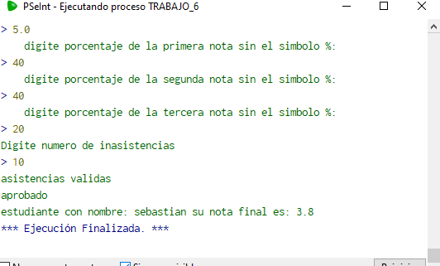escribir "estudiante con nombre: " nombre " su nota final es: " nf FinAlgoritmo